nr. | denumirea mijlocului | cantitatea (bucăți/  seturi) | proveniența | descrierea produsului | notă
 | Set protecție mâini picioare  http://www.siberia-sm.ru/katalog/shitki-zashitnie-partner | 400 | Federația Rusă  г. Новосибирск, ул. Богдана Хмельницкого 69, офис 7. | SET DE PROTECȚIE INDIVIDUALĂ „PARTENER”  Protecție individuală împotriva armelor reci în conformitate cu o clasă specială de protecție în conformitate cu GOST R 50744, precum și împotriva sarcinilor de șoc cu bețe, tije metalice, obiecte aruncate cu o energie de impact de până la 50 J.  Protejați în mod fiabil gâtul, umerii, brațele, picioarele unei persoane împotriva înjunghierii și tăierii și a armelor reci, precum și împotriva încărcăturilor de șoc cu bețe, tije metalice, aruncarea obiectelor.  Fabricat din material polimeric de înaltă rezistență și întărit cu plăci metalice.  Elementele setului „Partener” sunt conectate prin inserții elastice, care oferă libertate de mișcare.  Fixare fiabilă și convenabilă a elementelor setului „Partener” cu posibilitatea de a regla volumul brațului sau al piciorului.  Stratul de amortizare din kitul „Partner” asigură potrivirea anatomică a protectoarelor tibiei și absorbția eficientă a șocurilor.  Principalele caracteristici tehnice ale "PARTNER" | anexa 1
  Zona totală de protecție la șocuri |  | inclusiv zona de protecție pentru special. clasa de protecție conform GOST 50744 | greutate
  impact de energie până la 30 J | impact de energie până la 50 J |  | greutate
  nu mai puțin de 50 Dm ² | nu mai puțin de 30 Dm ² | până la 22 dm ² | de la 2,0 la 2,8 kg
 | Cască antivandal  http://www.militare.ro/ro/produseCasti-si-protectii-corporale/Casca-antidemonstratie-cu-vizor-forte-interventie.html | 400 | România  Nume firma: HORIBA CONSTRUCT SRL  Sediu: George Calinescu, nr. 5, Oradea | Casca antivandal JP77 cu vizor anti-aburire si anti-zgariere.  Calota este confectionata din poliester armat cu fibra de sticla.  Vizor din policarbonat.  Aparatoare de ceafa cu exterior rezistent la flacara si lovituri.  Chingi ergonomice.  Se livreaza cu husa pentru vizor si geanta de transport.  Casca de protectie cu vizor este compusa din:  - calota  - captuseala interioara  - cureluse pentru barbie  - protectie pentru barbie  - vizor  - protector cervical  - catarama de fixare  - Casca de protectie cu vizor este prevazuta in interior cu sistem de ajustare prin chingi.  - Casca este prevazuta cu sistem de prindere la centura.  - Calota este confectionata din poliester armat cu fibra de sticla, are forma curbata, si este prevazuta cu bordura din cauciuc de culoare neagra.  - Captuseala este din polistiren expandat si ofera o fixare perfecta pe cap cu ajutorul sistemului de reglare.  - Cureluse pentru barbie: cu fixare in 3 puncte, confortabile, demontabile si reglabile; cu catarama de siguranta din poliamida si sistem de protectie anti-strangulare din metal.  - Sistemul de chingi permite reglajul pe capul purtatorului in asa fel incat sa nu joace excesiv in timpul alergarii si sa asigure confortul in timpul purtarii.  - Proeminenta pentru barbie: dupa forma calotei, demontabila si confortabila, de marime unica, de culoare neagra.  - Vizorul este confectional din policarbonat transparent si este prins de casca printr-un sistem ce permite blocare in pozitie deschis sau inchis.  - Vizorul are forma convexa complexa, ce asigura o rezistenta sporita.  - Transparenta este peste 85%.  - Protectorul cervical este demontabil si este realizat din tesatura neinflamabila si material anti-leziuni si antiperforare.  Caracteristici tehnico-tactice ale produsului:  - rezistenta la socuri mecanice.  - rezistenta la penetrare (antiinjunghere).  - rezistenta marita la impact a vizorului.  - rezistenta la flacara - 30 sec.  - casca de protectie este prevazuta cu sistem de fixare a mastii de gaze.  - protectia cervicala asigura o protectie flexibila dorsala si laterala si nu afecteaza miscarile capului.  - materialul folosit la confectionarea castii este rezistent la actiunea substantelor chimice a produselor petroliere si este ignifugat.  - suprafetele castii sunt finisate uniform si nu creeaza disconfort sau ranirea pe durata utilizarii.  - sistemul de fixare si ajustare asigura o fixare sigura si rapida pe barbie.  - materialele din componenta castii sunt tratate antimicrobian si nu cauzeaza iritatii ale pielii sau ochilor si pot fi intretinute usor.  - vizorul este prevazut cu o garnitura de cauciuc care asigura o etansare perfecta pe calota castii si nu permite scurgerea diverselor lichide in interior.  - casca permite receptionarea comenzilor de la o distanta de 20 metri.  - calota de amortizare este prevazuta in dreptul urechilor cu o decupare circulara care permite purtarea unei casti auditive a statiei de emisie-receptie.  La cererea clientului casca poate fi inscriptionata.  Accesorii: husa protectie vizor, husa pentru casca si geanta transport.  Greutatea produsului: 1990 grame. | anexa 2
 | Baston telescopic http://www.militare.ro/ro/produse/Bastoane.html | 400 | România  Nume firma: HORIBA CONSTRUCT SRL  Sediu: George Calinescu, nr. 5, Oradea | Baston telescopic Brutus RKS65 otel-carbon, tip ASP, 65cm (25.5 Inch)  Domeniul de activitate : Military  Model : RKS65  Categorie : Echipamente pentru jandarmi, forte de interventie  Producator : TTG (Tech Tactical Gear)  Lungime : 65cm  Descriere Scurta : Baston telescopic Brutus RKS65 otel-carbon, tip ASP, 65cm (25.5 Inch)  Sunt cele mai sofisticate arme tactice de impact disponibile in dotarea fortelor de ordine. | anexa 3
 | Baston telescopic cu lanternă  http://www.militare.ro/ro/produse/Bastoane.html | 400 | România  HORIBA CONSTRUCT SRL  George Calinescu, nr. 5, Oradea | Bastoanele extensibile sunt cele mai sofisticate arme tactice de impact disponibile in dotarea fortelor de ordine.  Testate de fortele de elita, aceste bastoane sunt usor de purtat.  Manerul din cauciuc cu model aderent nu permite alunecarea din mana atunci cand sunt folosite.  Construite din otel-carbon de cea mai buna calitate, rezista la lovituri foarte dure.  In capatul manerului are atasata, prin insurubare, o lanterna cu LED de 1W.  Acest accesoriu este atasat la bastonul telescopic tip ASP si ofera un avantaj tactic pentru iluminare pe timpul noptii. Acesta este utilizat de fortele speciale, politie, jandarmi, pompieri, agentii de paza si securitate, oferindu-le un mod de iluminare pe intuneric cat si o arma de autoaparare si interventie.  Aceasta se poate desuruba si inlocuita cu un cap conic pentru spart geamuri sau alte accesorii.  Daca doriti alte accesorii, acestea se comanda separat.  Lanterna este confectionata din aluminiu rezistent folosit in domeniul aerospatial.  Acesta lanterna pentru bastonul telescopic are LED CREE de 1W si produce o raza de lumina foarte puternica.  Caracteristici lanterna:  - putere LED:1W  - alimentare: baterie 1x CR123A (LC 16340 880mAh 3.6V) (inclusa)  - proiectata dupa standardele fortelor de ordine  - constructie din aluminiu folosit in domeniul aerospatial  - prelucrata cu precizie  - fara margini ascutite  - timp functionare continua: 2h  - garnitura pentru rezistenta la apa  Dimensiuni lanterna:  - lungime : 90mm  - diametru: 27mm  Dimensiune totala baston telescopic cu lanterna:  Lungime maner cu lanterna: 31cm  Lungime totala cu lanterna: 72cm (28 Inch) | anexa 4
 | Cătușe  http://siberia-sm.ru/katalog/specialnie-sredstva/naruchniki-bos-bks | 400 | Federația Rusă  г.Новосибирск, ул. Богдана Хмельницкого 69, офис 7. | CĂTUȘE SPECIALE  Mecanismul cu clichet de precizie (de înaltă precizie) al cătușelor este realizat cu un unghi negativ de cuplare a dinților (cu o tăietură), care asigură funcționarea conform principiului „dinte de rechin”.  Unghiul crescut al planului posterior al alunecării dintelui garantează fixarea ușoară, crește rezistența mecanică a angrenării, oferă rezistență la uzură și durabilitate.  Caracteristicile de rezistență și performanță ridicate ale cătușelor sunt asigurate prin utilizarea unor grade speciale de oțel, prelucrarea de înaltă precizie a pieselor și ansamblurilor, precum și soluții speciale de proiectare. | anexa 5
  odificare | Tipul de montare | Programare | Greutate, kg, nu mai mult
  BOS „TENDERNITATE” | brățările sunt conectate printr-o conexiune semirigidă | restricție severă a libertății de mișcare  a armelor escortate | 0,35
  BCS-1 „TENDERNITATE” | brățări conectate prin verigi de lanț | restricționarea libertății de mișcare a brațelor escortei | 0,36
 | Veste antiglonț  "MODUL - C"  Clasa de protecție 1  http://siberia-sm.ru/katalog/individual-bronezashita/bronejileti-modul/vest_s |  | Federația Rusă  LLC "Materiale de specialitate siberiene" | Construcția vestei oferă o purtare atât superficială cât și ascunsă, constă dintr-o parte din față și spate, în plus, poate fi echipată cu un bloc gât-umăr și protecție inghinală.  Elementele de protecție flexibile conform clasei 1 de protecție sunt fabricate din țesătură balistică de aramidă, care nu își pierde proprietățile de protecție atunci când este udă.  Amortizorul este utilizat pentru a preveni rănirea prin contuzie. | anexa 6
 | Scut anti-impact "AVANTGARDE-M"  http://siberia-sm.ru/katalog/shiti-zashitnie |  | Federația Rusă  LLC "Materiale de specialitate siberiene" | Scut metalic rezistent la șocuri.  Oferă protecție împotriva pietrelor, sticlelor, barelor de fier și a altor obiecte. Scutul este format dintr-un scut rezistent la șocuri, un sistem de reținere și un tampon de absorbție a șocurilor.  În partea superioară a scutului există găuri de vizionare în 6 rânduri (în partea centrală.)  Scutul este echipat cu un mâner suplimentar în partea de jos a scutului și un accent suplimentar pentru construirea figurii "Piramidei".  Dimensiuni: 1000 mm x 600 mm.  Suprafață de protecție nu mai puțin de 60 dm².  Greutatea nu mai mare de 4 kg. | anexa 7
 | Masca contra gazelor cu vizor panoramic și filtru aferent  http://www.militare.ro/ro/produse/Masca-de-gaze.html |  | România  HORIBA CONSTRUCT SRL | Masca de gaz cu vizor panoramic este un echipament de protecție prevazut cu filtru de respirație si un singur vizor alcătuit din policarbonat, oferind astfel protecție eficienta ochilor, fetei si cailor respiratorii.  Poate fi folosita in industrie, agricultura, medicina, cercetări științifice si de asemenea in domeniul militar, politie, apărare civila.  - cele 5 curele sunt elastice si pot fi ajustate individual  - vizorul unic oferă un câmp deschis de vizualizare si excelente proprietăți optice, fiind de asemenea foarte rezistent la soc  - partea care atinge fata nu trebuie sa intre in contact cu solvenții organici  - câmp vizual: mai mare de 75%  - coeficient de penetrare: <0.05%  - coeficient scurgere: <0.05%  - produsul nu poate fi folosit la temperaturi mai mari de 65°C si nu trebuie depozitat la temperaturi ridicate  - greutate: 780g(masca+filtru) | anexa 8
 | Electroșocher  ("ЛАСКА-СУПЕР","ЭШУ-100","ЭШУ-200","ЭШУ-300")  http://siberia-sm.ru/katalog/elektroshokeri-laska-supereshu-100eshu-200eshu-300 |  | Federația Rusă  LLC "Materiale de specialitate siberiene" | Cauzează efect traumatizant minim în comparație cu arme de foc, arme cu gaz sau rece.  Dimensiunile compacte și greutatea redusă fac posibilă utilizarea sa rapidă.  Poate fi utilizat într-un spațiu închis (transport de pasageri, cabină a aeronavei, lift etc.) atunci când utilizarea armelor de foc, a gazului sau a altor arme nu este disponibilă. | anexa 9
 | TW1000 PEPPER-JET SUPER-GIGANT PROFESSIONAL 400 ML  https://www.airsoft.ro/echipament-tactic/paza-si-autoaparare/spray-iritant-lacrimogen/tw1000-pepper-jet-super-gigant-professional-400-ml | 50 | România  Bd. Decebal nr. 92, bl. G6, ap. 10, Piatra-Neamt | Un dispozitiv profesionist cu distanta și capacitate maximă  Modelul Super-Gigant este cel mai puternic spray cu ardei din gama. Este echipat cu un buton de pulverizare în formă de con și evacuează substanța activă într-un jet lichid de precizie. Spray-ul poate fi păstrat la îndemână în zona de intrare a casei tale sau în noptiera ta. Datorită prinderii proaspăt proiectate, este optimizat pentru operarea cu o singură mână și, prin urmare, este potrivit și pentru utilizare profesională în industria de securitate. O supapă specială cu jet lung, asigură performanțe maxime de pulverizare.  Prindere ergonomică a manerului cu capac de siguranță cu deschidere automată cu arc, optimizat pentru o operare rapidă cu o singură mână  Protecție ideală împotriva declanșării accidentale. Un sistem inteligent cu un capac pliabil sprijinit de arc. Când apăsați butonul de eliberare, glisați capacul în sus cu degetul mare. Capacul apoi se inchide automat din nou.  Indicator optic de primă utilizare  La declanșare, indicatorul optic de primă utilizare este îndepărtat automat și indică dacă dispozitivul a fost deja utilizat.  Agent iritant: extract de chili natural OC (Oleoresin Capsicum)  Continut: 400 ml  Model de pulverizare: Jet lichid  Distanta de tragere : 5 - 6 m  Caracteristici: mecanism de siguranță flip-top, indicator pentru prima utilizare, supapă cu jet lung  Dimensiuni: 66 / 255 mm  Greutate: 509 g  Autoapărare  Pulverizatoarele cu ardei TW1000 funcționează în mod fiabil în autoaparare și au fost utilizate cu succes ca pulverizator universal pentru autoapărare în multe țări din întreaga lume. | anexa 10
 | SPRAY PIPER OC 5000 200ML  https://www.magazindearme.ro/magazin/spray-autoaparare/286-spray-piper-oc-5000-200ml.html | 200 | România  soseaua Bucuresti-Targoviste nr.12A  077135 Mogosoaia | Substanta activa : Oleoresin Capsicum 10%  Dimensiune : 200 ml  Pulverizare directionala in ceata : Atentie la directia vantului !  Raza de actiune : 5 metri  Siguranta de protectie impotriva apasarii accidentale.  MADE IN GERMANY | anexa 10

nr. d/o | tipul mijlocului Special | imagine cu mijlocul special |  |  |  |  |  |  |  |  | numărul anexei
 | Set de protecție individuală „PARTENER” | 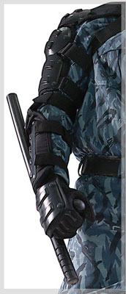 |  | 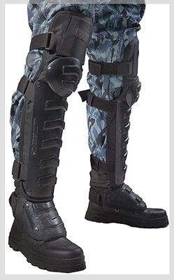 |  | 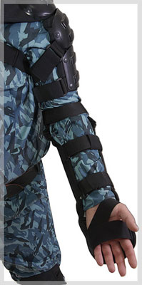 |  |  |  |  | anexa 1
 | Cască Kaska Sh-307 | 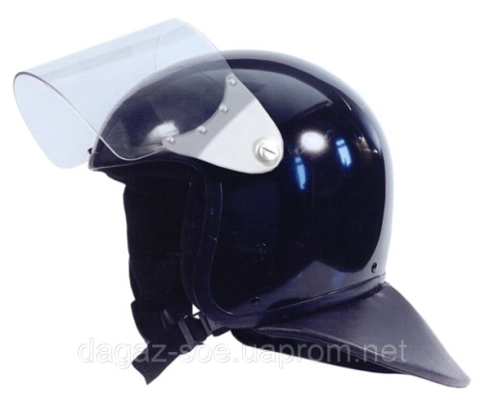 |  |  |  |  |  |  |  |  | anexa 2
 | Baston telescopic Brutus RKS65 otel-carbon, tip ASP, 65cm (25.5 Inch) | 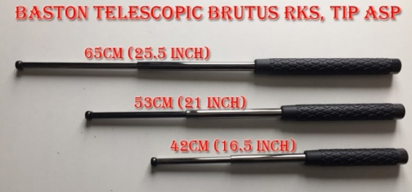 |  |  |  |  |  |  |  |  | anexa 3 și 4
 | CĂTUȘE SPECILAE
 | BOS „TENDERNITATE” | 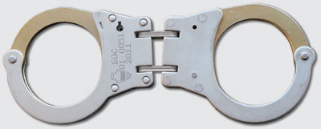 |  |  |  |  |  |  |  |  | anexa 5
 | BOS „TENDERNITATE” | 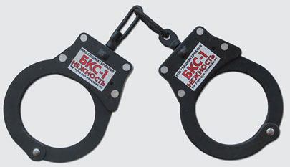 |  |  |  |  |  |  |  |  | anexa 5
 | Veste antiglonț  "MODUL - C"  Clasa de protecție 1 | 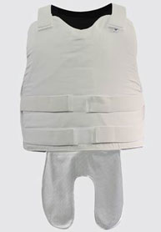  Husa "O" Husa  ușoara, port ascuns. |  | 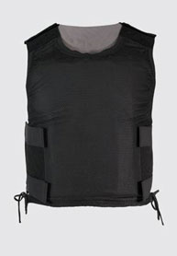  Husa "PL" Husa  ușoara, port ascuns. |  | 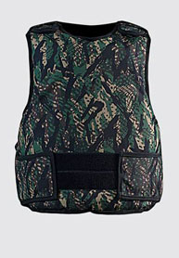  Husa "C"  Pungă pentru port ascuns. |  | 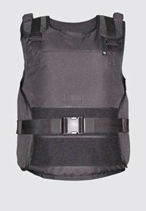  Husa "B" Husa  universala, purtata la exterior, cu capacitatea de a proteja gatul |  | 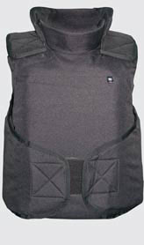  Husa "H" Husa  universala, purtata la exterior, cu capacitatea de a proteja gatul | anexa 6
 | Scut anti-impact "AVANTGARDE-M" | 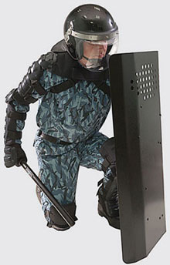 |  |  |  |  |  |  |  |  | anexa 7
 | Masca contra gazelor cu vizor panoramic și filtru aferent | 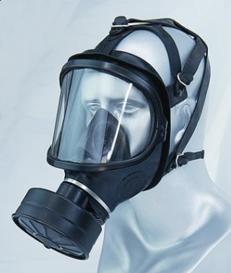 |  |  |  |  |  |  |  |  | anexa 8
 | Electroșocher  ("ЛАСКА-СУПЕР","ЭШУ-100","ЭШУ-200","ЭШУ-300") | 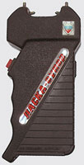  "ЛАСКА-СУПЕР"  Curent mediu într-un impuls, mA – 7000  Doza de energie a expunerii, J – nouă  Greutate, (nu mai mult) kg - 0,33 |  |  | 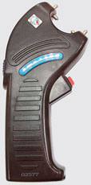  "ЭШУ-200"  Curent mediu într-un impuls, mA – 10000  Doza de energie a expunerii, J – treizeci  Greutate, (nu mai mult) kg - 0,35 |  | 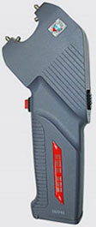  "ЭШУ-300"  Curent mediu într-un impuls, mA – 17000  Doza de energie a expunerii, J - treizeci  Greutate, (nu mai mult) kg - 0,40 |  | 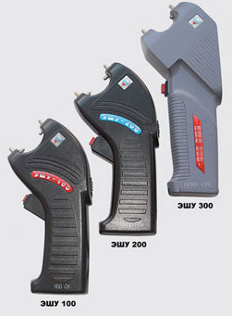 |  | anexa 9
 | TW1000 PEPPER-JET SUPER-GIGANT PROFESSIONAL 400 ML | 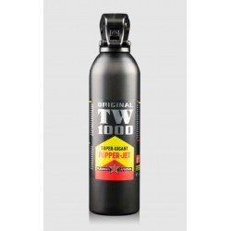 |  |  |  |  |  |  |  |  | anexa 10
 | SPRAY PIPER OC 5000 200ML | 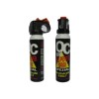 |  |  |  |  |  |  |  |  | anexa 10

